CONTENT BASED TEACHING + ConBaT LE FONCTIONNEMENT DE L’ŒIL HUMAIN
Pour l’enseignant
Magdalena Żaboklicka & Marek Zając
1/26/2011

LE FONCTIONNEMENT DE L’ŒIL HUMAIN
Table of Contents
INTRODUCTORY INFORMATION 3
Fiche de travail n° 1 L’ oeil – lexique 6
Fiche de travil n°2 : le logiciel “oeil” 11
Fiche de travail n°3 : oeil polyglotte 16
Références 19

INTRODUCTORY INFORMATION
AUTHOR: Magdalena Żaboklicka & Marek Zając
E-MAIL: marek.zajac@ore.edu.pl
INSTITUTE: Lycée XV, Varsovie & ORE, Varsovie, POLOGNE
ycée XV, Varsovie & ORE, Varsovie, POLOGNE
Groupe cible (âge):
Secondaire (16-17 ans)
Matière:
Biologie
Objectifs:
- Se servir des langues de manière interactive.
- Être capables d’interagir dans des groupes hétérogènes.
- Être capables d'agir de façon autonome.
- Connaître les diverses stratégies
- Connaître le développement
- Acquérir des aptitudes d'intérêt et de réceptivité.
- Connaître et utiliser le vocabulaire de base sur l’œil humain
Communication en Langues:
- être capable d'utiliser le langage, les symboles et les textes de
manière interactive
- tenir compte de l'existence des différences de registre de langue, adapter son discours à la situation de communication
- relier des groupes de mots avec des connecteurs logiques
- donner des informations et s’informer
- exprimer une idée, une opinion.
- comprendre un texte écrit court et simple.
- décrire, expliquer sommairement, individuellement ou en groupe, des textes, dessins, photographies, etc..
Apprendre à apprendre:
- Savoir travailler en groupe
- Savoir distinguer différentes approches de définitions en plusieurs langues
Compétences digitales:
- Savoir effestuer des recherches sur internet
- Savoir desservir les logiciels spécialisés
Sensibilité sociale et culturelle:
- langue - adapter son discours à la situation de communication à prononcer correctement;
- être capable d'utiliser le langage, les symboles et les textes de manière interactive à tenir compte de l'existence des différences de registre de relier des groupes de mots avec des connecteurs logiques
Durée globale des activités:
2 x 45 min
Ressources et matériels nécessaires:
- Photocopies des fiches de travail pour les élèves
- Ordinateurs branchés à Internet
- Encyclopédies
- Livres de biologie
Notes pour l’enseignant:

Place dans les programmes:
Le fonctionnement de l’organisme humain ; système nerveux et organes des sens
Objectifs notionnels:
L’œil humain est un organe de la vision. Sa structure est strictement liée à sa fonction. Ici le rôle principal est joué par le système qui permet à la lumière de pénétrer à l’intérieur de l’œil (l’iris et la pupille), par l’appareil optique qui refracte la lumière afin de la focaliser sur la membrane photosensible (la rétine). Le rôle de cette dernière est de recevoir les stimuli lumineux et de les transmettre au système nerveux.
Objectifs pédagogiques:
Observer une dissection virtuelle.
S'informer à partir d'une animation.
Communiquer en remplissant un tableau, en annotant des schémas et en répondant aux questions.
Raisonner en trouvant des analogies entre des images de la dissection et un schéma.
Evaluation:
Evaluation sommative (Annexe - fichiers Oeil evaluation-1.htm et Oeil evaluation-2.htm)
Lieu: salle informatique
Pré requis:
La perception de monde qui nous entoure est possible grâce aux organes des sens et le système nerveux. Celui-ci est composé des cellules nerveuses, les neurones. Le fonctionnement du neurone (polarisation – dépolarisation - repolarisation) et la nature double (électrique et chimique) de l’influx nerveux. L’anatomie du système nerveux (cerveau, moèlle épinière, nerfs).
Support:
Sites web (voir fiche professeur)
Logiciel «œil» de Perez téléchargeable sur le site web :
http://pedagogie.ac-toulouse.fr/svt/serveur/lycee/perez/Phyloboite/Html/logiciels.htm
logiciel «traitement de texte» et logiciel de dessin

Fiche de travail n° 1 L’ oeil – lexique
Groupement: - -
Durée: 45 minutes
Notes pour l’enseignant
En utilisant les images et les descriptions de la dissection virtuelle de l’œil de veau, les élèves dévraient, par analogie, retrouver les éléments composant cet organe sur le schéma. Ils mettent ensuite les noms des mêmes éléments dans le tableau qu’ils vont remplir grâce aux observations de la dissection virtuelle (colonne : description) et à l’analyse des définitions en langue de l’école (ici, à titre d’exemple : noms polonais). La dernière colonne peut être remplie grâce aux informations contenues dans les animations de Perez. Dans la correction on a présenté les exemples des réponses. On peut utiliser la fiche élève pour l’évaluation sommative à la fin de ces deux cours.

Activité 1
En vous servant d’images de la dissection de l’œil www.snv.jussieu.fr/bmedia/ATP/oeil.htm retrouvez les éléments composant cet organe et légendez les sur le schéma ci-dessous.
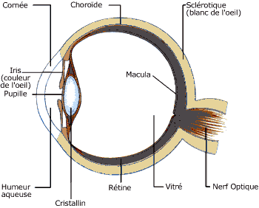
En utilisant toujours le même site web remplissez le tableau avec les noms français et les descriptions d’éléments composant l’œil.
En vous servant des définitions de sites web, faites la traduction des termes français dans la langue de l’école.
Nom français | Langue de l’école | Description | Fonction
Pour remplir la dernière colonne du tableau vous allez vous servir d’animations (logiciel “oeil”)

Activité 2
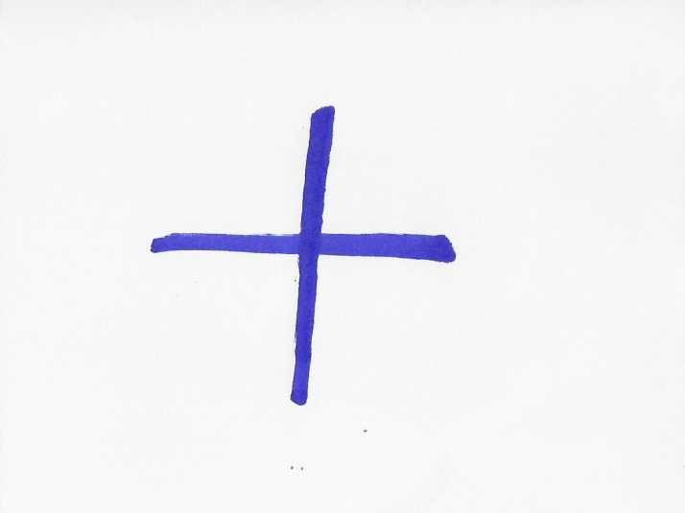
Un internaute polyglotte - mais distrait ! - a édité l’article „œil” dans Wikipedia et il a remplacé certains mots français par les mots d’autres langues. retrouve les mots français.
Pour corriger le texte, tu peux utiliser les différentes encyclopédies Wikipedia
http://es.wikipedia.org/wiki/Ojo
http://it.wikipedia.org/wiki/Occhio
http://en.wikipedia.org/wiki/Eye
L'œil (au pluriel Eyes [.........]) est l’órgano [.........] de la visión [.........], sens qui permet à un être vivant de capter la light [.........] pour ensuite l'analyser et interagir avec son environnement.
Dans le world [.........] animal, il existe au moins quaranta [.........] types d'organs visuels que l'on appelle « occhi » [.........]. Cette diversité pose la question de l'origine de la perception visuelle. Les ojos [.........] les plus simples sont tout juste capables de déceler la différence entre luz [.........] et obscurité tandis que les yeux les plus complexes, comme l'occhio umano [.........], permettent de distinguer las formas [.........] et los colores [.........].
L'un des grands défis de la technologie sera de fabriquer des «yeux électroniques» capables d'égaler, voire de dépasser les aptitudes des yeux du monde vivant pour, par exemple, remplacer l'œil d'une personne qui aurait eu un accident.

Correction
Tache (point) aveugle
Source d’image: http://ophtasurf.free.fr/loeil.htm
Nom français | langue(s) de l'école  (à compléter) | Description | Fonction
Pupille |  | Orifice dans la pupille dont le diamètre est réglé grâce aux contractions des muscles de l’iris | assure la quantité adéquate de la lumière qui pénètre dans l’œil
Iris |  | Tache ronde colorée avec la pupille au milieu | assure la quantité adéquate de la lumière qui pénètre dans l’œil
Cristallin |  | Disque biconvexe et transparent (« lentille ») | Constitue un élément de l’appareil optique
Sclérotique |  | Membrane fibreuse entourant l’œil (« blanc d’œil ») | Donne la forme au globe oculaire
Choroïde |  | Membrane riche en pigment noir et en vaisseaux sanguins | Le pigment noir absorbe tout rayonnement qui n’est pas nécessaire pour la vision ; les vaisseaux sanguins fournissent aux cellules des substances nutritives, assurent les échanges gazeux etc.
Rétine |  | Membrane tapissant l’intérieur de l’œil (de la chambre postérieure) | Réception des stimuli lumineux
Nerf optique |  | Nerf présent dérrière le globe oculaire | Transmission de l’influx nerveux entre l’œil et le cerveau
Tache aveugle |  | Endroit sur la rétine | ici les neurones reliées aux photorécepteurs de la rétine se joignent en donnant le nerf optique
Cornée |  | Partie antérieure et transparente de la sclérotique | Constitue un élément de l’appareil optique
Humeur aqueuse |  | Substance remplissant la partie antérieure de l’œil | Constitue un élément de l’appareil optique
Humeur vitrée |  | Substance remplissant la partie postérieure de l’œil | Constitue un élément de l’appareil optique
L'œil (au pluriel les Eyes [yeux]) est l’órgano [organe] de la visión [vision], sens qui permet à un être vivant de capter la light [lumière] pour ensuite l'analyser et interagir avec son environnement.
Dans le world [monde] animal, il existe au moins quaranta [quarante] types d'organs [organes] visuels que l'on appelle «occhi» [yeux]. Cette diversité pose la question de l'origine de la perception visuelle. Les ojos [yeux] les plus simples sont tout juste capables de déceler la différence entre luz [lumière] et obscurité tandis que les yeux les plus complexes, comme l'occhio umano [œil humain], permettent de distinguer las formas [les formes] et los colores [les couleurs].

Fiche de travil n°2 : le logiciel “oeil”
Groupement
Durée : 45 minutes
En parcourant le logiciel, complétez le document ci-dessous:
Animation 1. La pupille et l’iris.
«Allumez» le briquet et déplacez-le vers l’œil. Notez votre observation:
Explication: le diamètre de la pupille change grâce aux contractions des muscles de l’iris contrôlés par le système nerveux.
Animation 2. La rétine.
Ouvrez l’animation avec la préparation microscopique de la rétine. Sur le schéma et la photo ci-dessous retrouvez et marquez (faites des accolades et légendez) la couche photosensible et les couches des neurones.
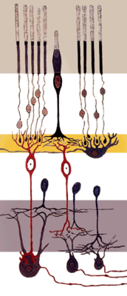
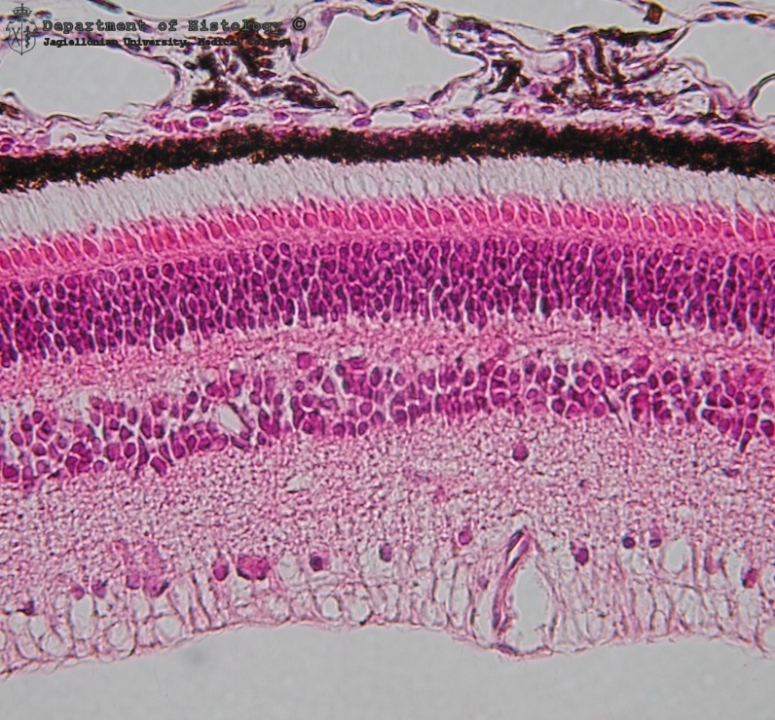
Source de la photo: www.histologia.cm-uj.krakow.pl
Source du schéma: pl.wikipedia.org
Observez les cellules photosensibles de la rétine (photorécepteurs): les cônes et les bâtonnets en animation 3D. Notez votre observation:
Que suggère la différence de forme des cônes et des bâtonnets?
Que suggère la présence des terminaisons synaptiques dans les cônes et dans les bâtonnets?
En vous servant du graphique, dites quel est le rôle des cônes:
Les bâtonnets sont responsables de la vision crépusculaire et de la vision périphérique. Ils sont nécessaires pour la détection des formes et la perception des contrastes et des mouvements.
En comparant les différents fragments de la rétine expliquez ce qu’est la fovéa (tache jaune).

Animation 3. Le cristallin.
En vous servant du logiciel concernant les muscles complétez le texte ci-dessous.

L’accomodation est le processus de l’adaptation de la forme de ............................ au dépend de la distance de l’objet observé. Ces changements de forme sont possibles grâce aux contractions de muscles ..................................... Quand les muscles sont contractés le cristallin est plus ..........................., quand ces muscles sont relâchés le cristallin devient plus ................................

Le cristallin constitue l’un des éléments de l’appareil optique, c’est-à-dire est un élément par lequel la lumière doit passer pour atteindre la rétine. En vous servant de l’animation et du schéma de l’œil, citez trois autres éléments de l’appareil optique.
L’image de la montgolfière qui apparaît sur la rétine est une image:
- réelle, renversée et de même taille par rapport à l’objet observé
- réelle, droite et de même taille par rapport à l’objet observé
- non réelle, renversée et plus petite par rapport à l’objet observé
- réelle, renversée et plus petite par rapport à l’objet observé
Pourquoi perçoit-on alors les images comme réelles, droites et comment juger de leur taille réelle?
 Jouez avec quelques illusions visuelles.
http://www.oko.info.pl
http://cygnus.et.put.poznan.pl/~piotrw/rozneciekawe/slepaplamka/slepaplamka.htm

Correction:
Animation 1. La pupille et l’iris.
«Allumez» le briquet et déplacez-le vers l’œil. Notez votre observation:
Quand il y plus de lumière la pupille se ferme, quand il y a moins de lumière la pupille s’ouvre.
Explication: le diamètre de la pupille change grâce aux contractions des muscles de l’iris contrôlés par le système nerveux.
Animation 2. La rétine.
Ouvrez l’animation avec la préparation microscopique de la rétine. Sur le schéma et la photo ci-dessous retrouvez et marquez (faites des accolades et légendez) la couche photosensible et les couches des neurones. (Utilisatin d’un traitement de texte ou d’un logiciel de dessin.)
Couche photosensible
Neurones bipolaires
Neurones ganglionnaires
Source de la photo: www.histologia.cm-uj.krakow.pl
Source du schéma: pl.wikipedia.org
Observez les cellules photosensibles de la rétine (photorécepteurs) : les cônes et les bâtonnets en animation 3D. Notez votre observation: la forme de deux types de photorécepteurs est différente (cylindrique en cas des bâtonnets et cônique en cas des cônes).
Que suggère la différence de forme des cônes et des bâtonnets? Cela suggère que ces deux types de récepteurs ont des fonctions différentes
Que suggère la présence des terminaisons synaptiques dans les cônes et dans les bâtonnets ? Cela suggère que les photorécepteurs sont des neurones (spécialisés dans la réception des stimuli lumineux).
En vous servant du graphique, dites quel est le rôle des cônes : les cônes servent à reconnaître le rayonnement de longueur différente, donc des couleurs.
Les bâtonnets sont responsables de la vision crépusculaire et de la vision périphérique. Ils sont nécessaires pour la détection des formes et la perception des contrastes et des mouvements.
En comparant les différents fragments de la rétine expliquez ce qu’est la fovéa (tache jaune).
La fovéa est un fragment de la rétine ou la concentration des photorécepteurs est plus grande.
Animation 3. Le cristallin.
En vous servant d’animation concernant les muscles complétez le texte ci-dessous.
L’accomodation est le processus de l’adaptation de la forme de cristallin au dépend de la distance de l’objet observé. Ces changements de forme sont possibles grâce aux contractions de muscles ciliaires Quand les muscles sont contractés le cristallin est bombé et court, quand ces muscles sont relâchés le cristallin devient plat et allongé.
Le cristallin constitue l’un des éléments de l’appareil optique, c’est-à-dire est un élément par lequel la lumière doit passer pour atteindre la rétine. En vous servant de l’animation et du schéma de l’œil, citez trois autres éléments de l’appareil optique.
L’image de la montgolfière qui apparaît sur la rétine est une image :
- réelle, renversée et de même taille par rapport à l’objet observé
- réelle, droite et de même taille par rapport à l’objet observé
- non réelle, renversée et plus petite par rapport à l’objet observé
- réelle, renversée et plus petite par rapport à l’objet observé
Pourquoi perçoit-on alors les images comme réelles, droites et juger de leur taille réelle?
C’est notre cerveau qui interprète la taille de l’objet et la rend droite.

Fiche de travail n°3 : oeil polyglotte
Trouve les couples de mots et ensuite trouve la traduction dans la langue de l’école:

langue de l'école |  | langue
 | Eyes | anglais/italien | la pupila
 | el globo ocular | italien/anglais | la cellule
 | la pupille | français/espagnol | le cristallin
 | el cristalino | italien/français | l’organe de la vision
 | nervo ottico | espagnol/ italien | optic nerve
 | la cellula | espagnol/français | il bulbo oculare
 | el órgano de la visión | espagnol/français | gli occhi

Correction

MOT | FR | IT | ES | EN
la retina |  |  | x
el cristalino |  |  | x
le nerf optique | X
la cornea |  | x
la célula |  |  | x
Il bulbo oculare |  | x
light |  |  |  | x
Il cristallino |  | x
la lumière | X
el globo ocular |  |  | x
la pupille | X
optic nerve |  |  |  | x

langue(s) de l'école(ex : le polonais) |  | langue
oczy | Eyes | anglais/italien | la pupila
gałka oczna | el globo ocular | italien/anglais | la cellule
źrenica | la pupille | français/espagnol | le cristallin
soczewka oka | el cristalino | italien/français | l’organe de la vision
nerw wzrokowy | nervo ottico | espagnol/ italien | optic nerve
komórka | la cellula | espagnol/français | il bulbo oculare
organ wzroku | el órgano de la visión | espagnol/français | gli occhi

Références
http://cygnus.et.put.poznan.pl/~piotrw/rozneciekawe/slepaplamka/slepaplamka.htm
http://pl.wikipedia.org/wiki/
http://www.oko.info.pl
http://www.oko.info.pl/index.php?body=1101 faites la traduction des termes français.
www.histologia.cm-uj.krakow.pl
www.snv.jussieu.fr/bmedia/ATP/oeil.htm
OKO – ŒIL – EYE – OCCHIO – OJO dans la Wikipedia

